新 书 推 荐

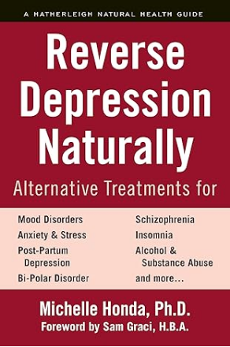
中文书名：《自然逆转抑郁：情绪障碍、焦虑和压力的替代疗法》
英文书名：REVERSE DEPRESSION NATURALLY: Alternative Treatments for Mood Disorders, Anxiety and Stress
作 者：Michelle Honda
出 版 社：Hatherleigh Press
代理公司：Yorwerth/ANA/Zoey
页 数：144页
出版时间：2020年2月
代理地区：中国大陆、台湾
审读资料：电子稿
类 型：大众心理

内容简介：

本书来自一位领先的自然疗法医生，提供突破性和有效的整体方法以自然地管理和减少抑郁和焦虑症状。

全球各年龄段有3亿多人患有抑郁症，而且这个数字还在不断增加。《自然逆转抑郁》提供了抑郁和焦虑的全面概述，以及如何有效和自然地管理它们。本书提供了完善的治疗方法、饮食建议、心理练习的资源。本书提供实用的技巧和对流行治疗方法的替代解决方案，以及有益的补充和家庭治疗方法。这本书还关注压力，精神疾病，酗酒和产后抑郁症。

作者简介：

米歇尔·康达（Michelle Honda）博士是一名自然和预防医学的实践者，她使用的是一种支持身体防御和自我治愈能力的保健形式，关注整体健康，而不仅仅是症状或当前出现的问题。除了获得博士学位外，她还拥有营养学高级学位（RNCP），是一名草药专家和IIPA认证的虹膜学家。她帮助客户治疗过敏、胃酸反流和溃疡、癌症、糖尿病、高胆固醇、高血压、心脏和血液循环问题、所有女性问题和男性健康、肠道生态失调（克罗恩病、结肠炎、肠易激综合征）、皮肤病、儿童健康、体重减轻等等。她曾多次参加演讲和采访。

感谢您的阅读！
请将反馈信息发至：版权负责人
Email：Rights@nurnberg.com.cn
安德鲁·纳伯格联合国际有限公司北京代表处
北京市海淀区中关村大街甲59号中国人民大学文化大厦1705室, 邮编：100872
电话：010-82504106, 传真：010-82504200
公司网址：http://www.nurnberg.com.cn
书目下载：http://www.nurnberg.com.cn/booklist_zh/list.aspx
书讯浏览：http://www.nurnberg.com.cn/book/book.aspx
视频推荐：http://www.nurnberg.com.cn/video/video.aspx
豆瓣小站：http://site.douban.com/110577/
新浪微博：安德鲁纳伯格公司的微博_微博 (weibo.com)
微信订阅号：ANABJ2002


